Sistemas de Gestión Empresarial
UD3 Implantación de un ERP en la empresa

Caso práctico: La taberna de Moe
- Creación de la empresa “La taberna de Moe”.
Ingresando a través de un navegador a localhost:8069.
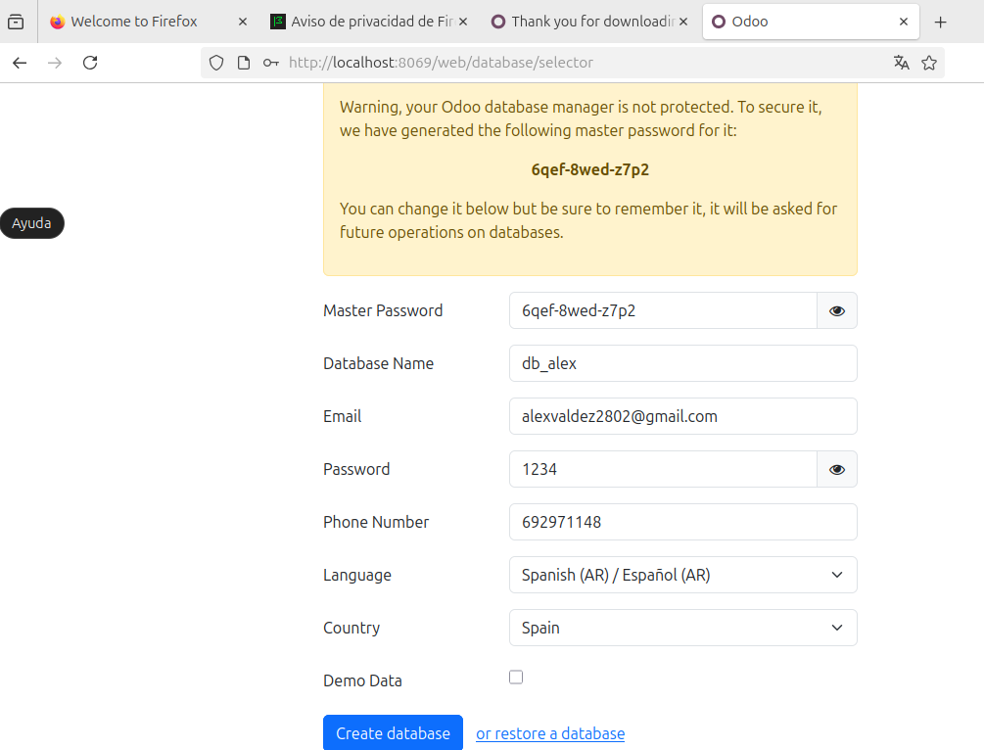

Una vez dentro en Ajustes, actualizo los datos de la empresa.
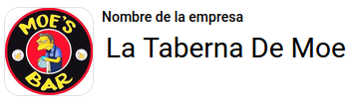

- Módulo de facturación.
Para la instalación del módulo lo haremos desde Aplicaciones.
Es necesaria la instalación de dependencias en la terminal con el comando:
sudo apt install pyhton3-phonenum
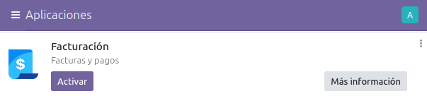
Los módulos que tendremos instalados en este momento son:
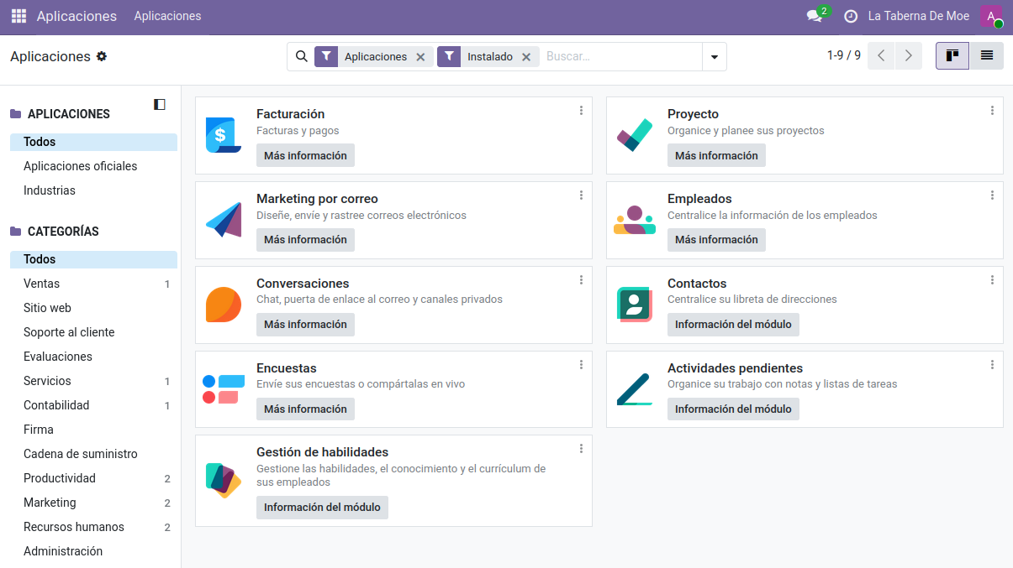

2.1 Pasos previos:
Configuración de la empresa en Ajustes Generales / Actualizar información.
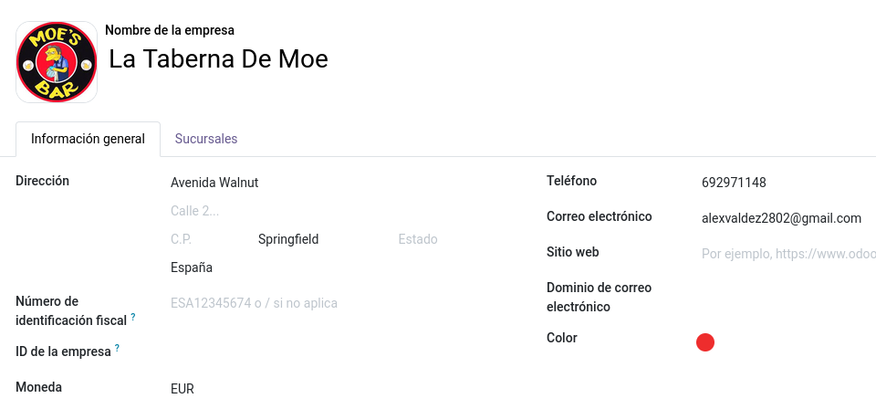
Para ver o editar la localización fiscal: Ajustes / Facturación.
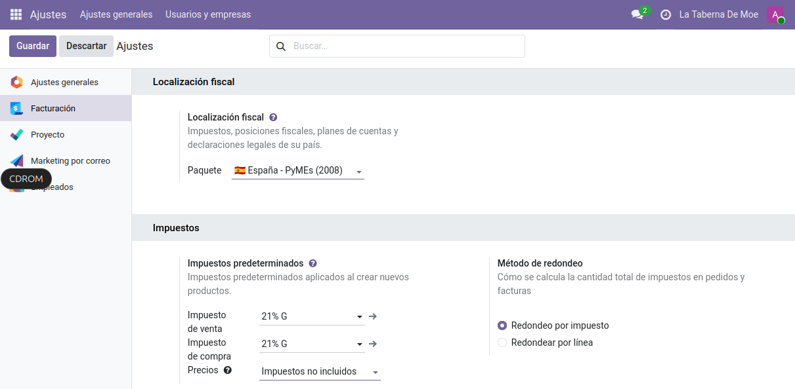

2.2 Uso del módulo de facturación
Dar de alta tanto a clientes como a proveedores.
Clientes: Clientes / Clientes / Nuevo
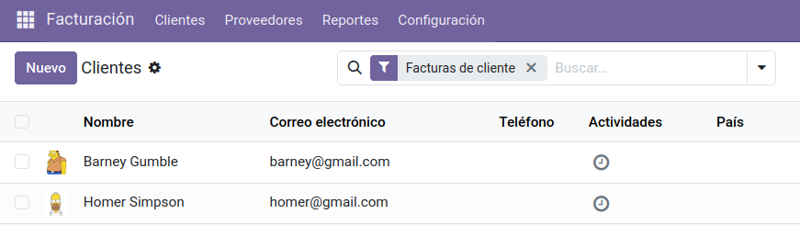
Proveedores: Proveedores / Proveedores / Nuevo
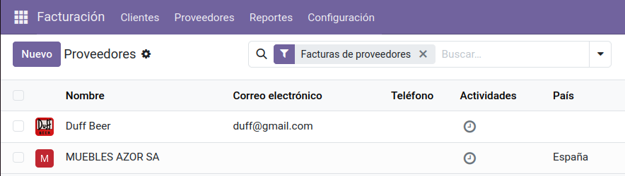
Una vez dadas de alta las entidades, se pueden tanto emitir facturas (a clientes) o almacenar facturas emitidas por parte de un proveedor.
Para emitir una factura en Facturación / Nuevo
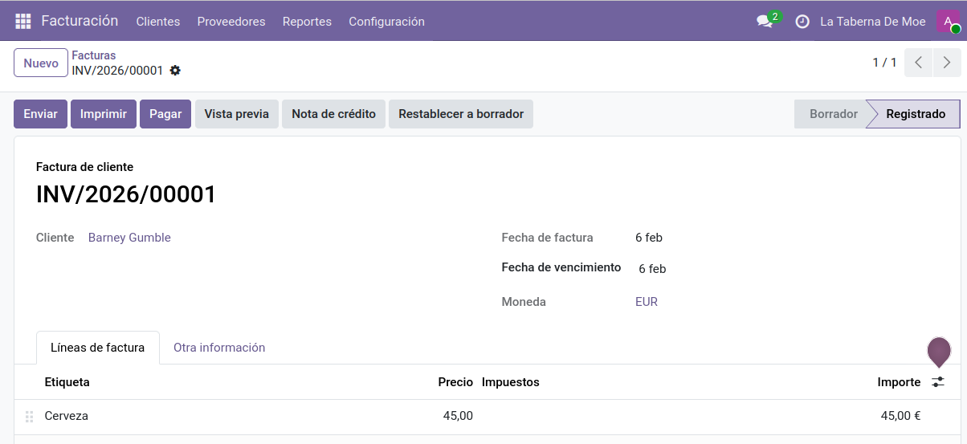
Para realizar una factura de un proveedor será en Proveedores / Factura / Nuevo
Y para marcarla como pagada clic en pagar.
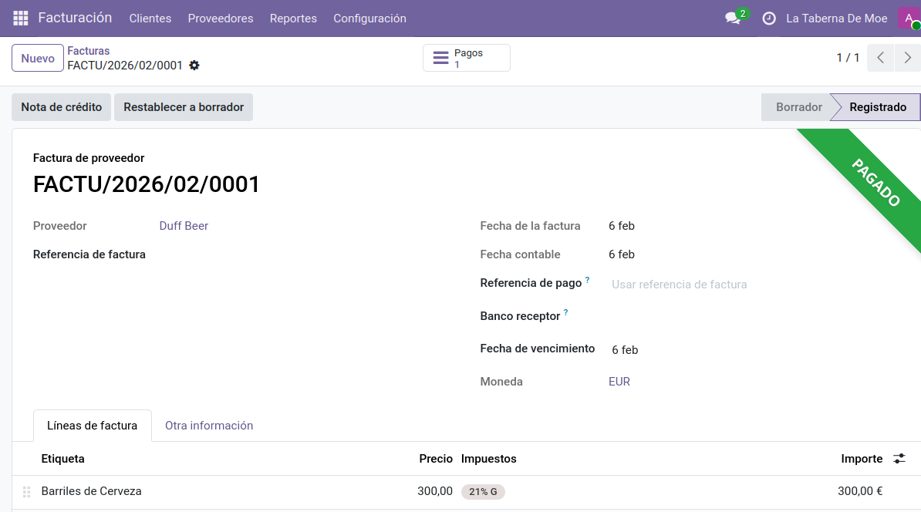

- Modulo Empleados
Crear departamentos para luego asignar empleados, esto lo haremos en Departamentos / Nuevo.
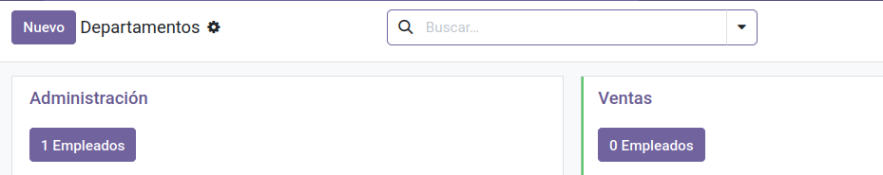
Para dar de alta/baja empleados debemos crear los empleados en Empleados / Nuevo.
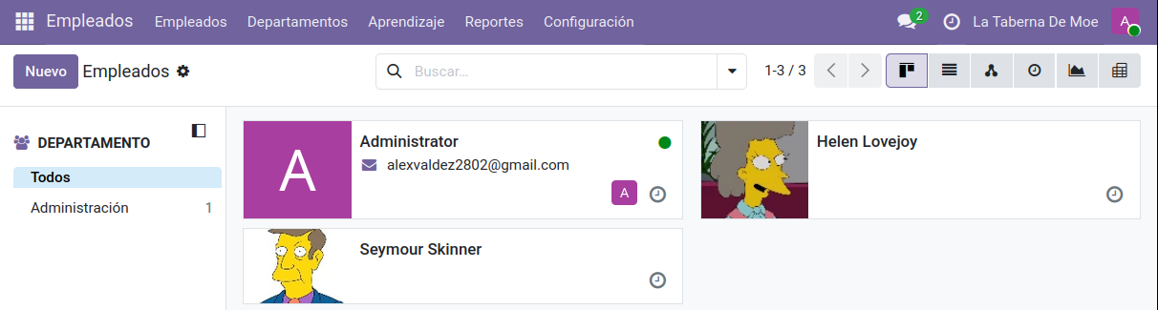
Ahora en el apartado Departamento de cada empleado seleccionamos el departamento al que pertenecerá.
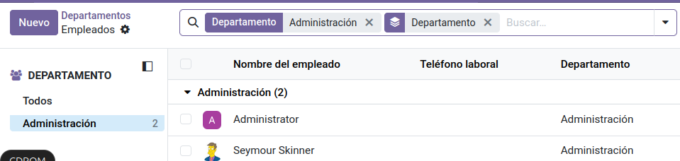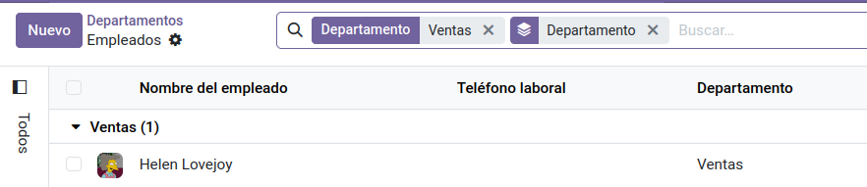

- Modulo Compra
Para activarlo será en el módulo de Aplicaciones, buscamos Compras y clic en Activar.
Para realizar un presupuesto de compra vamos a Compras / Nuevo.
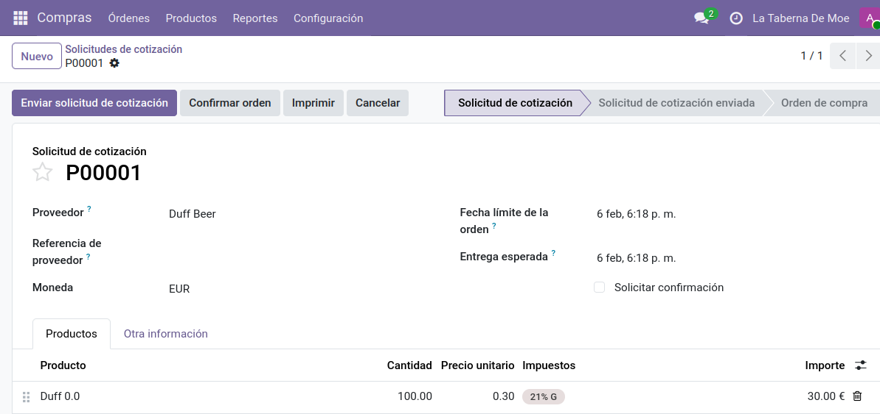

- Modulo Ventas
Para activarlo será en el módulo de Aplicaciones, buscamos Ventas y clic en Activar.
Para crear un presupuesto será en Ventas / Nuevo.
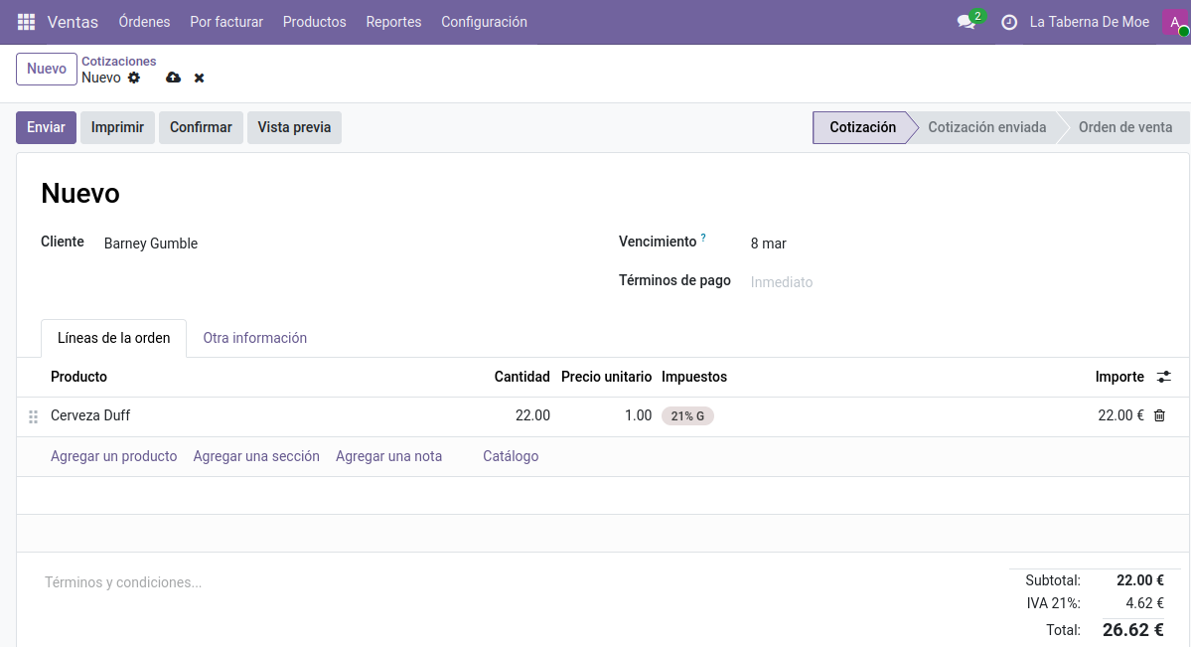

- Modulo Punto de venta.
Para activarlo será en el módulo de Punto de Venta, buscamos Ventas y clic en Activar.
Para crear el TPV debemos seleccionar el tipo de tienda en este caso yo he seleccionado Barra, en el punto de venta que aparece, clic sobre los tres puntos / Editar y cambiamos de nombre.
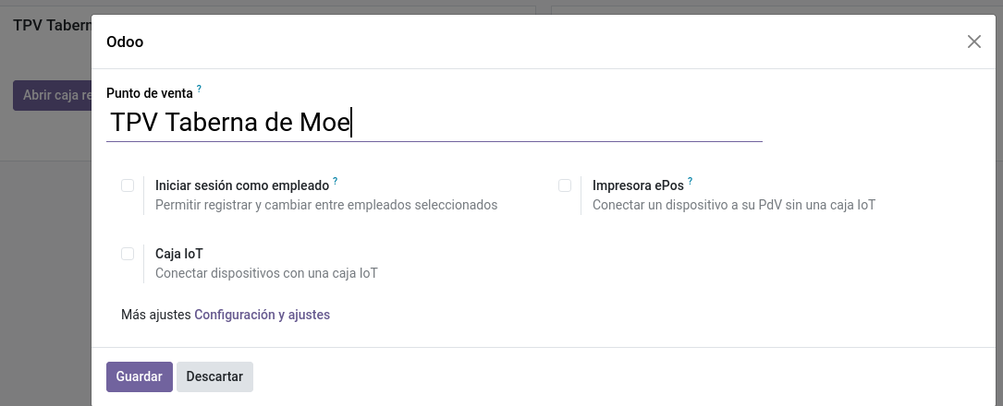
Seleccionamos abrir caja y nos aparecerá la opción de ingresar efectivo inicial y abrir la caja.
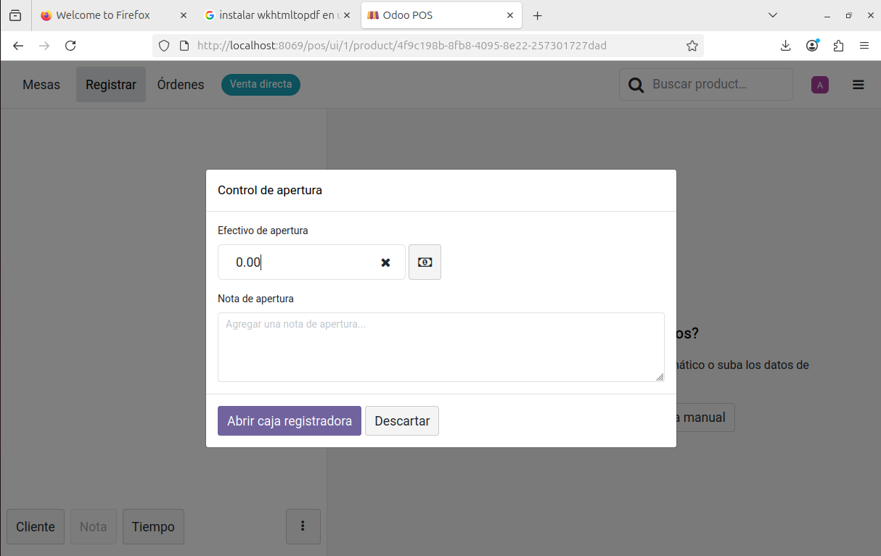
Debemos dar de alta los productos para este TPV.
En las tres barras seleccionamos crear producto y configuramos el producto.
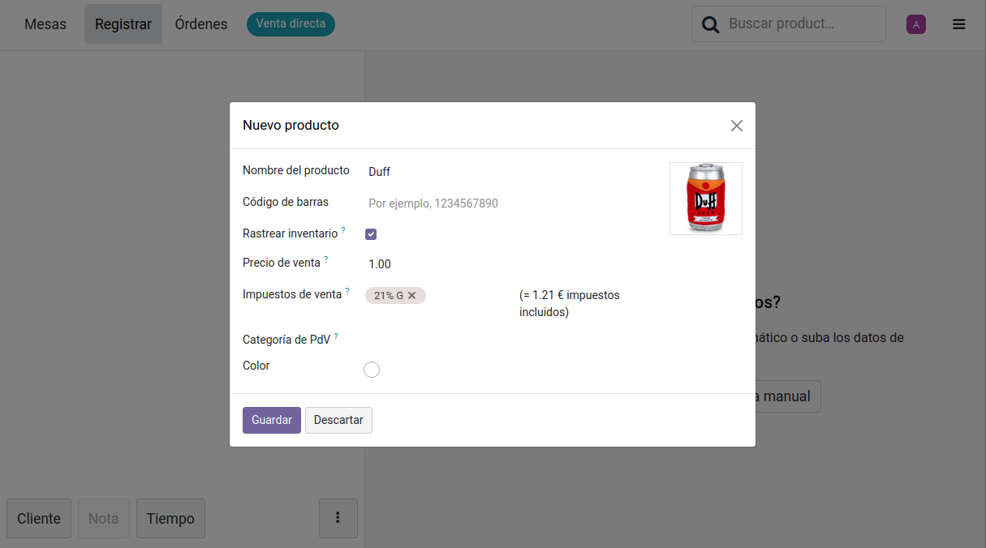

Podemos seleccionar la mesa y los productos para la misma.
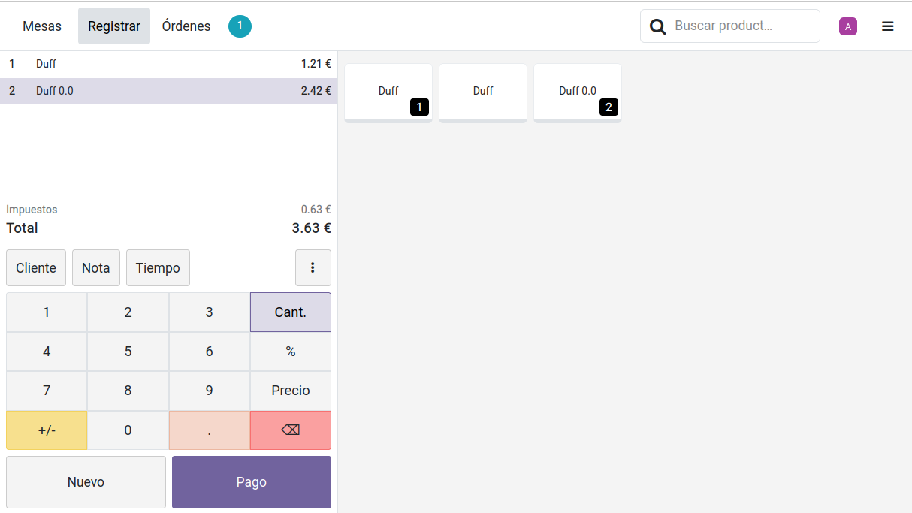

Al hacer clic en Pagar nos permite seleccionar el método de pago.
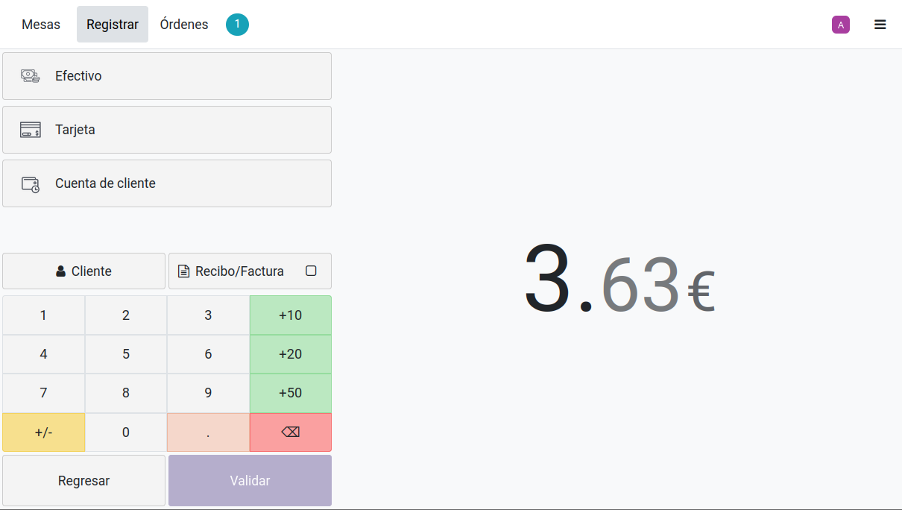

Se nos muestra el recibo y la opción de crear una nueva orden.
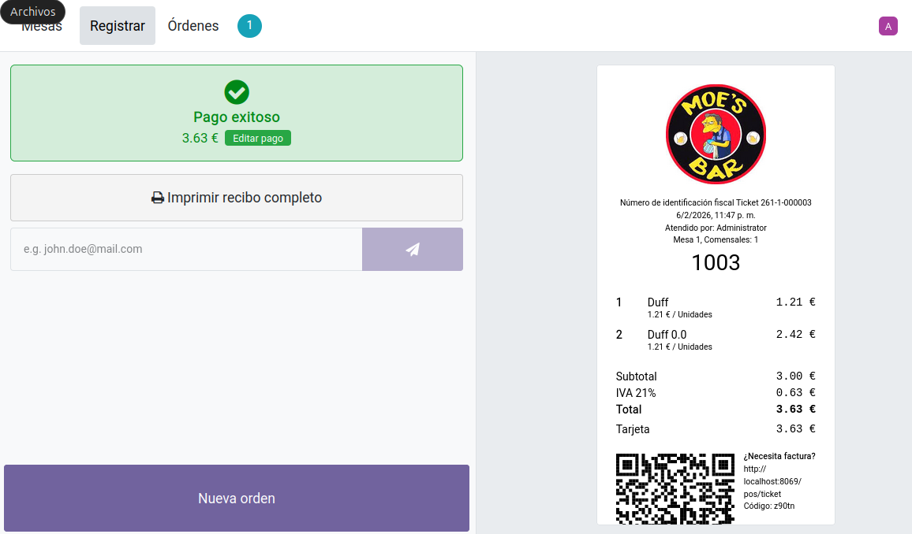
Finalmente cerramos la caja para que se guarden los registros.
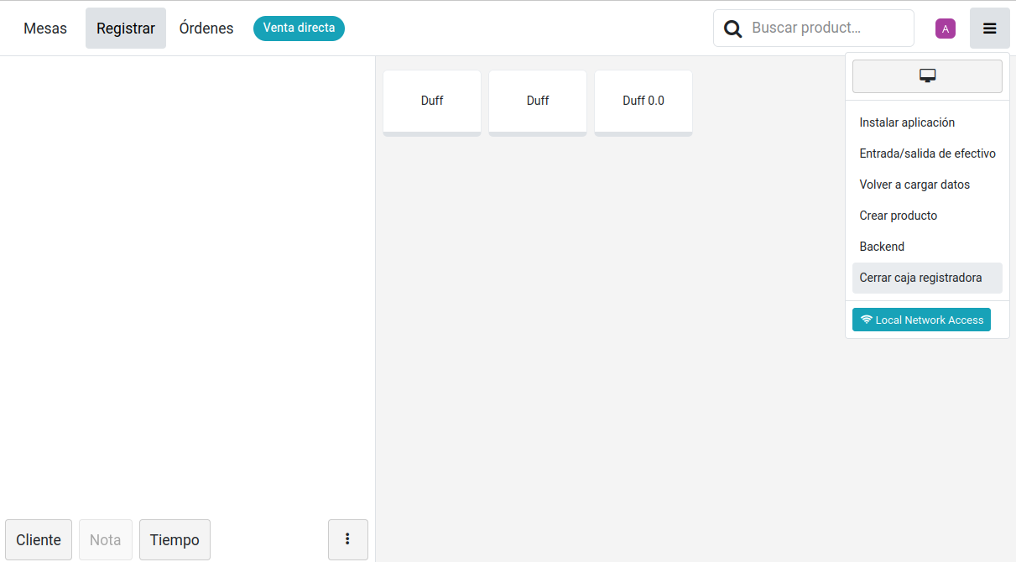

- Otros módulos interesantes de Odoo.
(Ciertos módulos no se encuentras disponibles con la Community edition)

Comercio electrónico: permite implementar una tienda virtual vinculada a Odoo.
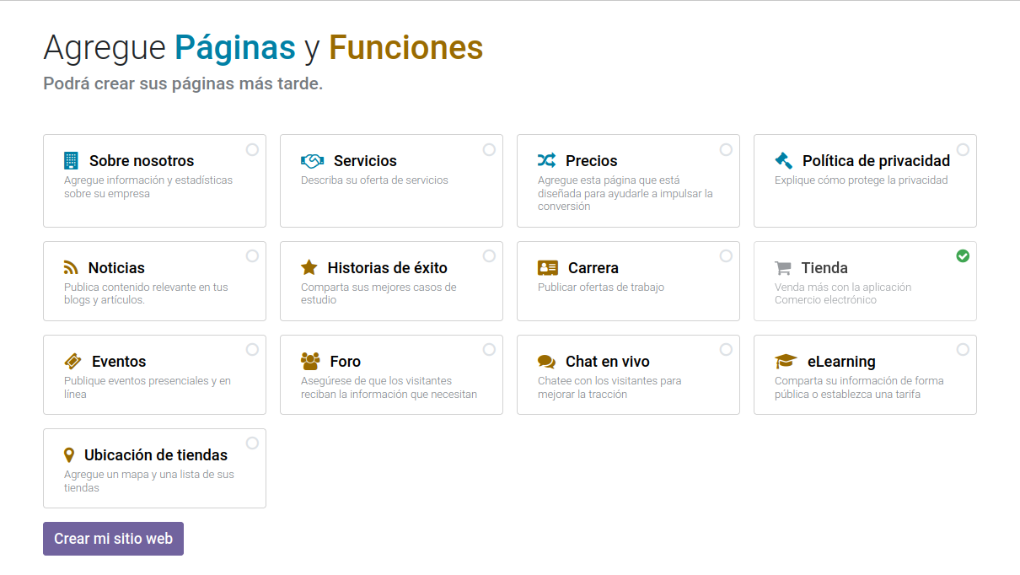

Website Builder: permite crear un sitio web desde el propio sistema Odoo.
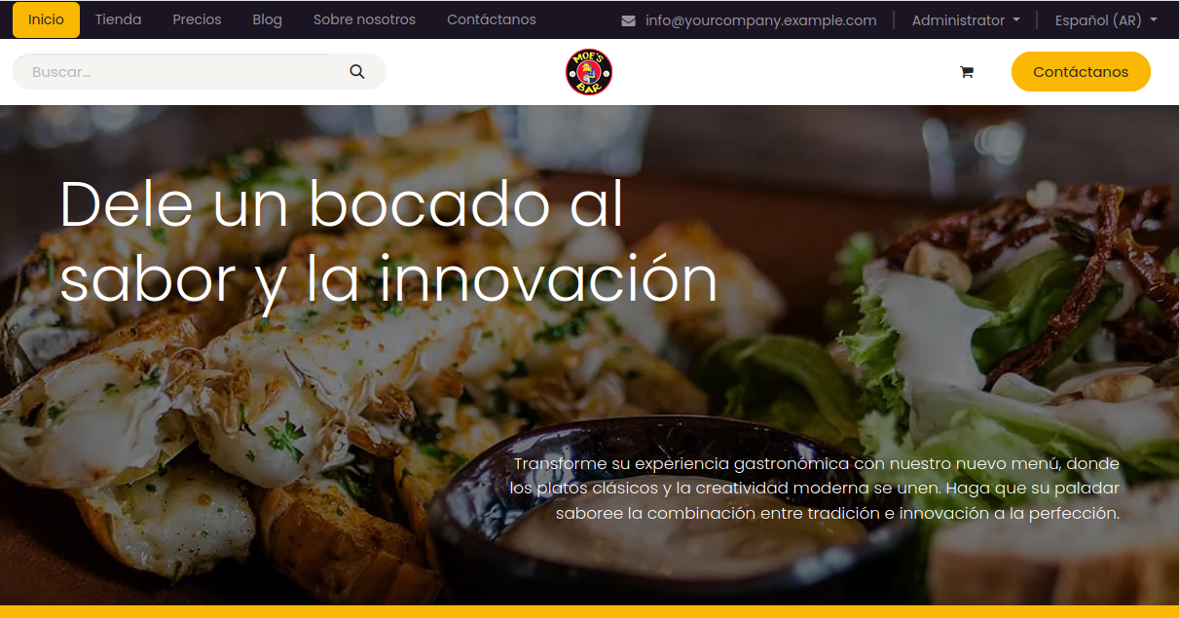

Eventos: permite gestionar eventos y vender entradas.
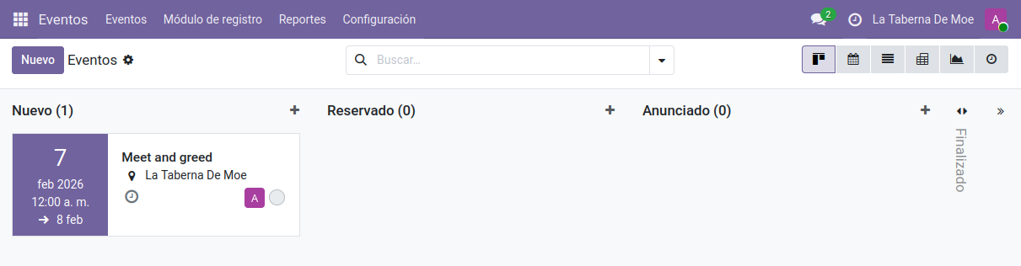

CRM: “Customer Relationship Management", para seguimiento de clientes potenciales y oportunidades de negocio.
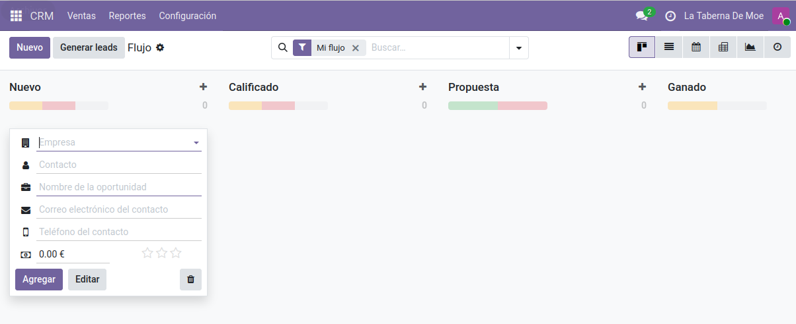

Citas: módulo para programar y gestionar citas con clientes.
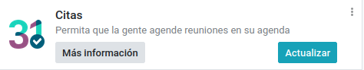

Marketing por email/SMS: estos son dos módulos para la gestión de campañas de marketing por email/SMS.
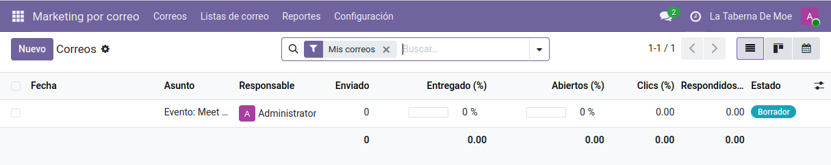
Firmar: módulo para firmar documentos rápidamente.
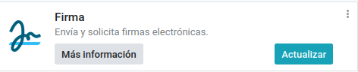

Calendario: módulo para programar y gestionar citas con empleados.
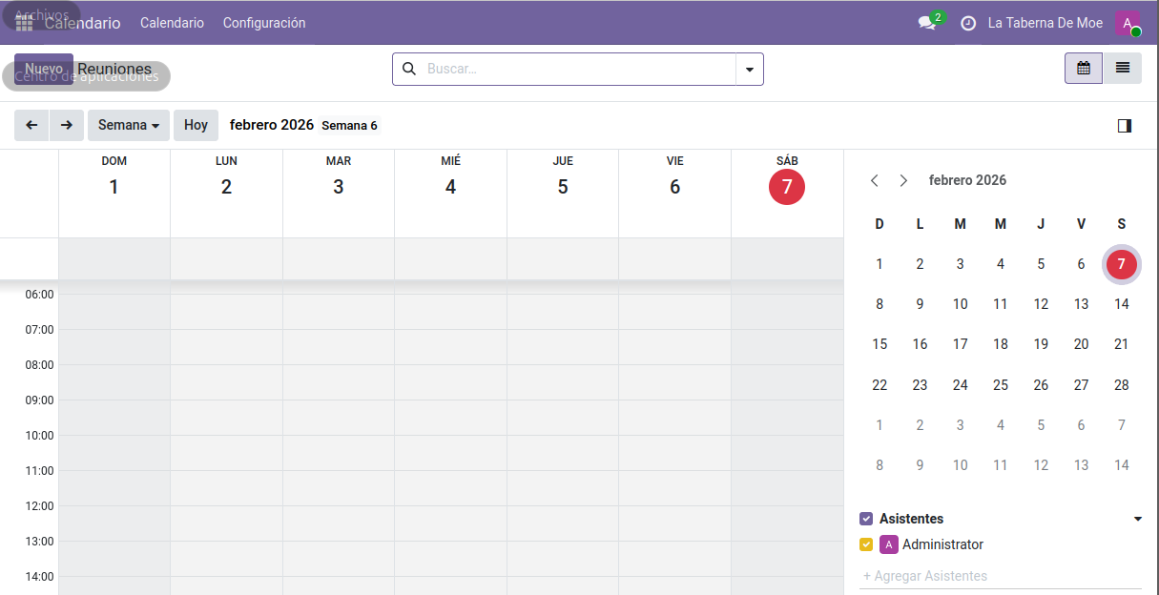

Gastos: módulo para gestionar y validar gastos de los empleados. ○ Planificación: permite gestionar el horario de los empleados.
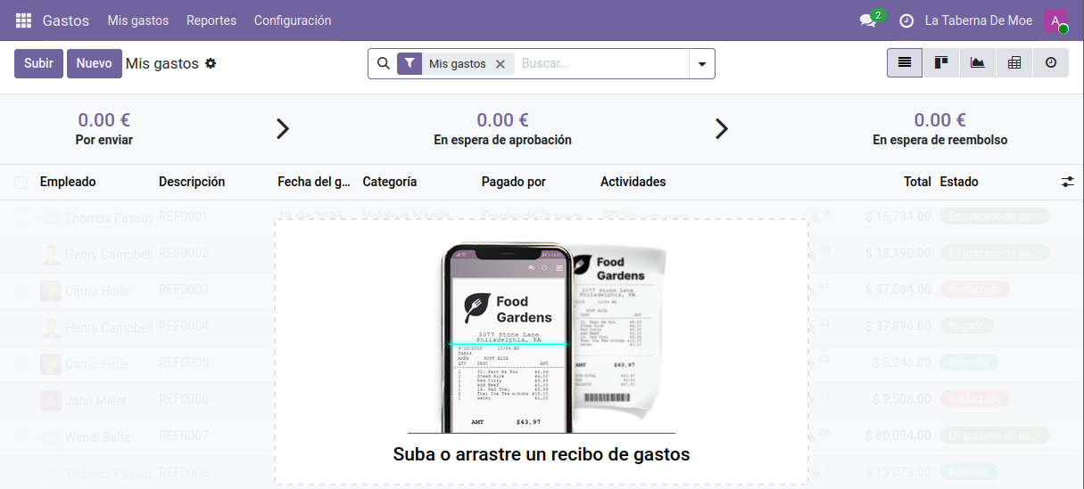

Proyecto: permite gestionar la organización de proyectos del negocio.
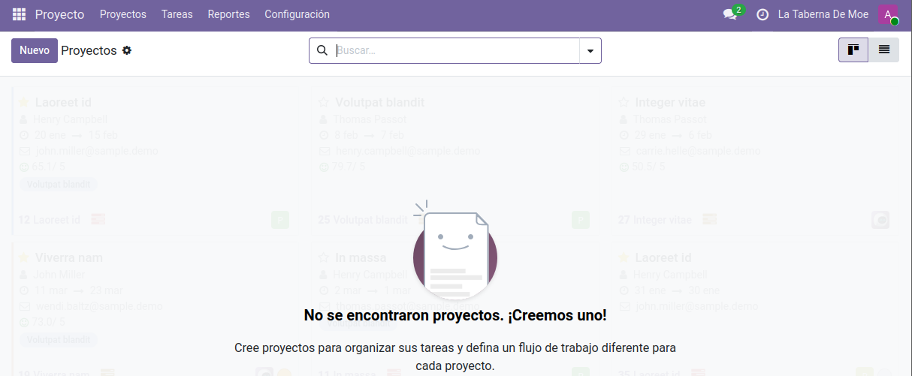

Código de barras: permitir el uso de código de barras para operaciones logísticas.
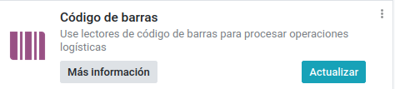

Mantenimiento: módulo que permite gestionar las necesidades de mantenimiento del negocio.
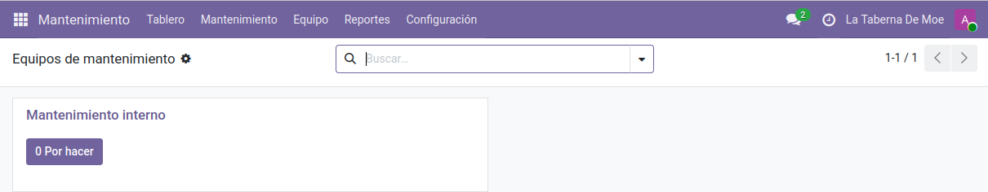
- Copia de seguridad en Odoo
Para hacer una copia de la base de datos de PostgreSQL se puede hacer con la interfaz de Odoo accediendo a http://localhost:8069/web/database/manager
Donde nos aparecerá la opción de Backup.
